Учитель – Степаненко В. П
Класс – 5
Предмет – история
Тема -2
Урок- 12,
Дата проведения 08.11. 2021

Тема урока: Древнейшие люди
Цель: Понять образ жизни и запомнить облик древнейших людей, научиться определять черты сходства и различия древнейшего человека и животных. Запомнить, что именно благодаря труду человек смог эволюционировать.
Подвести учащихся к пониманию того, что именно благодаря труду
человек смог эволюционировать.

План
- Периоды истории человечества.
- Основные теории происхождения человека.
- Древнейшие предки человека.
- Облик древнейших людей.
- Орудия труда и занятия древнейших людей
Актуализация знаний
-Что изучает история Древнего мира?
-Как вы думаете, с чего мы начнется изучение истории Древнего мира?

Задание 1
Проработать теоретический материал
1. Происхождение человека.

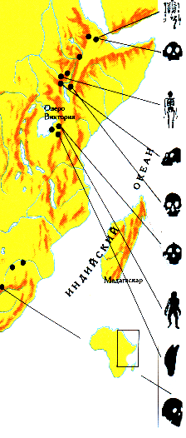
Археологические раскопки свидетельствуют о том, что первые люди появились в восточной Африке. ПОЧЕМУ?

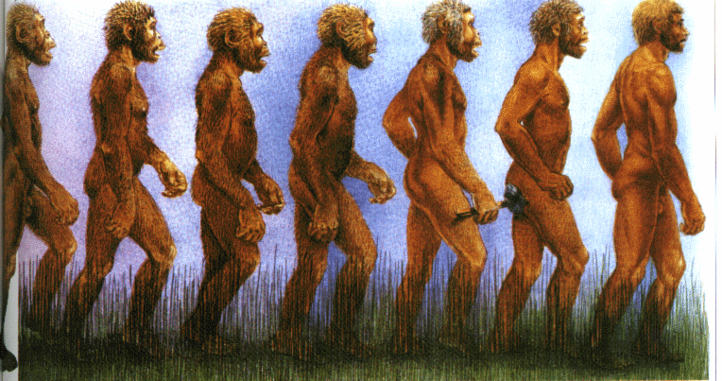
Здесь в районе Олдувайского ущелья англичанин Эванс обнаружил останки австралопитека (южный человек), который жил около 5 млн.лет назад

Древних людей , которые использовали орудия труда ученые называют Homo habilis- “человек умелый».
Их внешний вид сильно изменился-увеличился объем черепа, исчезли надбровные дуги,уменьшилась передняя челюсть стал исчезать волосяной покров на теле .
С течением времени древние люди изменили место своего жилья. Если австралопитеки жили на деревьях ( Почему?), то habilis-ы начали строить жилища самостоятельно.
Иногда они выгоняли из пещер диких животных и обживали их. Люди жили стадами. Почему?
2.Древнейшие орудия труда.
Основным занятием древних людей было собирательство.
Но, даже довольствуясь дарами природы, древние люди изготовляли орудия труда.
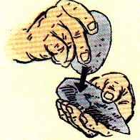
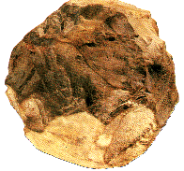
На их производство шел камень. Первым орудием труда, было, рубило – галька, заостренная с одного края. Для производства рубила люди отбирали на берегу реки округлую гальку, и обрабатывали её скалывая другим камнем с узкого края маленькие кусочки. Рубила были непрочны ми, быстро ломались, поэтому их нужно было очень много.
Другими орудиями древнего человека были отщепы - образовавшиеся после обработки гальки. Отщепы использовались как ножи и скребки при обработке шкур животных. Кроме камня, для изготовления орудий люди использовали кости животных и рыб.
Из них как правило делали иглы и шило, применяемые для изготовления одежды
3.Охота древних людей.
Кроме собирательства другим важнейшим занятием наших далеких предков была охота.
Они загоняли крупных животных на берег реки, к обрыву или в ловушку и забивали их камнями.
Удачная охота позволяла обеспечить себя едой на длительное время.
4.Овладение огнем.
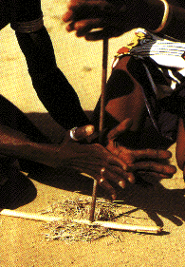
Очень часто для охоты люди использовали огонь - они обжигали длинные колья, заостряя их, и делали копья. Кроме того для загона животных применялись факелы – животные опасаясь огня бежали туда где его нет – к ловушке.
Первоначально люди брали огонь от загоревшихся после попадания молнии деревьев.
За ним строго следили, и если огонь потухал, то виновников изгоняли.
Такой способ получения огня был очень ненадежен и люди стали искать, как получить пламя, не завися от природы. Многие племена использовали до сер. 20 века способ известный сотни тысяч лет назад – трение 2-х палочек.
В одной делалось углубление, в нее вставлялась другая палочка, и как только после вращения они нагревались люди, подкладывали мох.
Применение огня изменило жизнь людей.
Почему?
Самым важным следствием стало употребление вареной или жареной пищи. Это привело к резкому скачку в умственном развитии человека.
За короткий срок, после овладения огнем, древний человек приобрел современный облик.
Задание-контроль
Выберите правильный ответ.(письменно)
- Древних людей живших в Южной Африке называли
питекантропы
Homo habilis
Австралопитеки
- Сначала древние люди жили...
на деревьях
в пещерах
в шалашах
- Основным занятием древних людей было...
собирательство
охота
изготовление орудий
- Первый огонь древние люди ударяя камни
трением палочек
от лесных пожаров
ударяя камни
Записать в тетрадь и выучить понятия:
Археологи - ученые, восстанавливающие жизнь по вещественным историческим источникам.
Работа археологов трудна и интересна. Самим раскопкам предшествует подготовительный процесс: нужно изучать различную научную литературу, затем изучить место, где планируется провести раскопки. С найденными вещественными источниками нужно обходиться осторожно, чтобы не повредить. Инструменты археологов - лопаты, разные кисточки
Собирательство - сбор того, что дала природа.
-Что можно было собирать и какими орудиями труда?
Человеческое стадо - коллектив древнейших людей.
В стаде было несколько десятков человек.
Родства не знали
Разделения труда между мужчинами и женщинами долгое время не было.
Во главе с вожаками бродили первобытные стада в поисках пищи, каждое стадо жило своей самостоятельной жизнью.
Но все же это были люди – стадо было человеческим коллективом, в котором сохранялись и передавались от старших к младшим навыки изготовления орудий труда из камня и дерева.
Древнейшие люди очень боялись огня. Если разряд молнии попадал в дерево и оно загоралось, начинался пожар! Тогда все живое спасалось бегством.
Но, может быть, какой- то любопытный человек, сунув ветку в огонь, понял, что огонь можно « поймать»! И тогда жизнь людей изменилась.

Посмотри видео по ссылке
https://youtu.be/2MXoosCGlk4
https://youtu.be/wJTFn1oWQkg
Задание, выполненное в письменном виде, должно быть сфотографировано или от-сканировано и отправлено в виде файла. Для обратной связи можно использовать электрон-ную почту ver.stepanenko2013@yandex.ua социальные сети ВК, ОК

Тема: Изменения в жизни человека.
Цель: Познакомиться с жизнью древних охотников и собирателей. с изменениями, которые произошли в человеческом обществе сотни тысяч лет назад. Понять ,что же заставляло человека приспосабливаться к новым условиям жизни, почему древние люди сумели выжить в то трудное время.

План
- Человек разумный.
- Изменения в жизни человека.
- Изобретение лука и стрел.
- От человеческого стада к родовой общине.
- Племя.
- Донецкий край в эпоху мезолита.

Задание 1. Посмотри видео по ссылке
https://youtu.be/yn1gT-sexs0
https://yandex.ua/video/preview/17385029586268600787
Задание - контроль
Напишите небольшое эссе о том, как изменилась жизнь древних людей после того ,как они изобрели лук и стрелы.
По плану:
1)Введение 1 предложение.
2) Основная часть 3 предложения.
3) Вывод 1 предложение.
Пример
Жизнь древних людей после изобретения лука и стрел сильно изменилась.
Отныне для успешной добычи охотникам не нужно было рисковать своей жизнью : лесть в схватку со зверем с копьями, палками и рогатинами, теперь он мог подстрелить его издалека. Охотиться стало гораздо легче, пищи стало добываться больше, и не только пищи, а еще и шкуры и кости животных, первые шли на одежду, вторые - на сборку орудий труда и строительство жилища. Все это облегчило жизнь людей, привело к росту человеческих популяций.
Таким образом, изобретение лука и стрел было еще одним важнейшим скачком вперед для первобытного человечества.
Задание, выполненное в письменном виде, должно быть сфотографировано или от-сканировано и отправлено в виде файла. Для обратной связи можно использовать электрон-ную почту ver.stepanenko2013@yandex.ua социальные сети ВК, ОК

